**１．節電要請に対する府の対応について**

国の全国的な節電要請を踏まえ、庁内、市町村、府民、事業者に節電の呼びかけを実施。

＜節電の協力内容（庁内、市町村、府民、事業者共通）＞

期間：令和４年７月１日（金）から令和４年９月30日（金）まで

節電の呼びかけ内容

・エアコンは、室温が28℃となるよう使用する（ただし、熱中症対策を優先）

・支障のない範囲で照明を消す

・冷蔵庫の設定を「強」から「中」にする

**２．電力需給ひっ迫時の府の対応について**

１．庁内での率先節電対応

需給ひっ迫時において、府は、府民・事業者に行動を促す立場として、平時以上の節電対策を率先して実施する必要があることから、需給ひっ迫の度合いに応じた節電対策を実施。

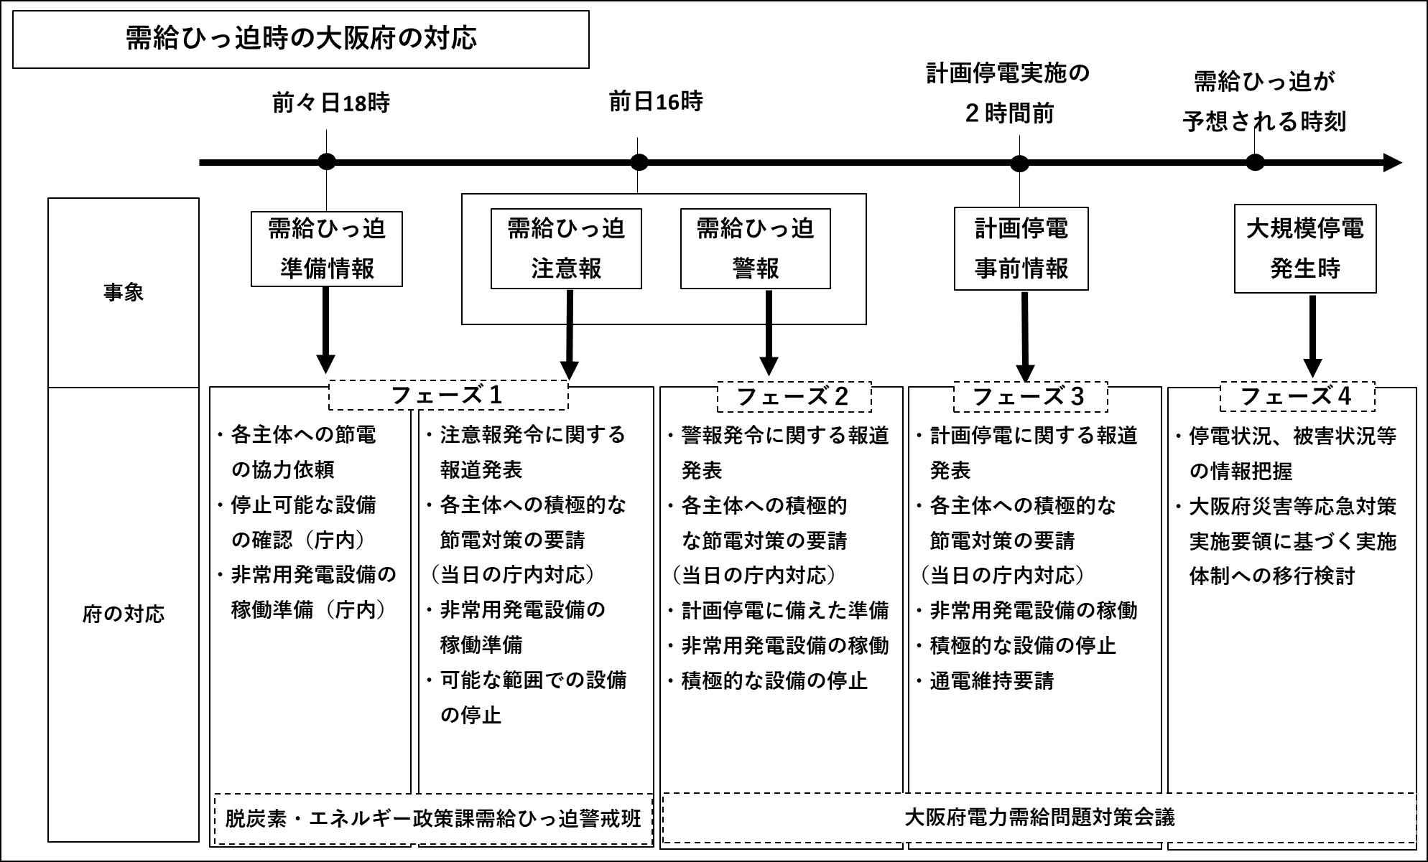

　　　　　　　　　　　　　　　　　　　図　電力需給ひっ迫時における庁内対応（概要）

　　　２．府内市町村（政令市除く）との密な連絡体制の構築

電力需給ひっ迫に関する情報の連絡をよりきめ細かく行うため、府と市町村（政令市除く）の連絡網を構築。

**３．冬の節電要請・需給ひっ迫への対応について**

①　国の節電協力要請の内容を踏まえ、関係各所に対して節電要請を実施。

②　電力需給ひっ迫の度合いに応じた庁内対応を引き続き実施。